Приложение № 2
к постановлению администрации
Лесозаводского муниципального округа
от 10.10.2025 № 1973-НПА

УТВЕРЖДЕН
постановлением администрации
Лесозаводского муниципального округа
от 22.07.2025 № 1477-НПА

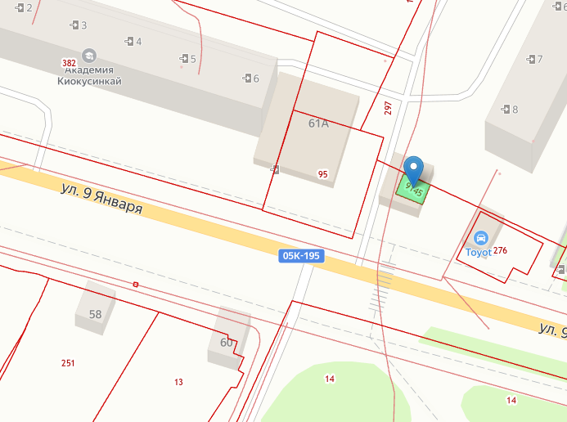
Картографический материал Схемы размещения нестационарных торговых объектов с отображением мест размещения нестационарных торговых объектов Лесозаводского муниципального округа
Место размещения нестационарного торгового объекта (адресные ориентиры) | Примерно в 30 метрах на юго-запад относительно ориентира.  Почтовый адрес ориентира: 692031,г. Лесозаводск, ул. 9 Января, д.63
Границы земельного участка, занятого нестационарным торговым объектом с указанием координат характерных точек в местной системе координат МСК-25 | 619876.99  619874.11  619869.05  619871.85 | 2274828.88  2274835.74  2274833.69  2274826.78
Границы земельного участка для размещения нестационарных торговых объектов
Информация о свободных и занятых местах размещения нестационарных торговых объектов | Свободно

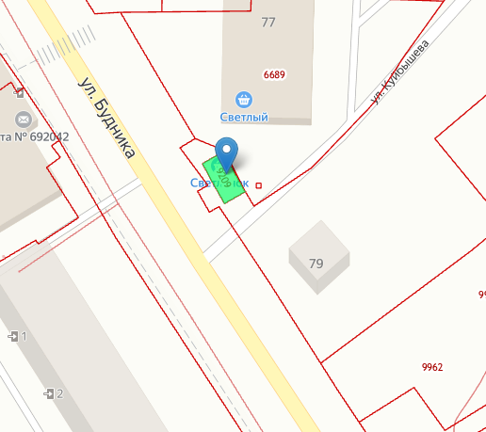
Место размещения нестационарного торгового объекта (адресные ориентиры) | Примерно в 8 метрах на юго-запад относительно ориентира.  Почтовый адрес ориентира: 692042,г. Лесозаводск, ул. Будника, д.77
Границы земельного участка, занятого нестационарным торговым объектом с указанием координат характерных точек в местной системе координат МСК-25 | 620704.93  620700.69  620696.03  620693.43  620698.09  620702.31 | 2275145.04  2275147.27  2275149.90  2275145.30  2275142.67  2275140.43
Границы земельного участка для размещения нестационарных торговых объектов
Информация о свободных и занятых местах размещения нестационарных торговых объектов | Занято

Место размещения нестационарного торгового объекта (адресные ориентиры) | Примерно в 51 метрах на юго-восток относительно ориентира.  Почтовый адрес ориентира: 692042,  г. Лесозаводск, ул. Будника, д.31а
Границы земельного участка, занятого нестационарным торговым объектом с указанием координат характерных точек в местной системе координат МСК-25 | 621191.36  621185.54  621184.76  621190.56 | 2274652.35  2274653.87  2274650.92  2274649.4
Границы земельного участка для размещения нестационарных торговых объектов
Информация о свободных и занятых местах размещения нестационарных торговых объектов | Занято
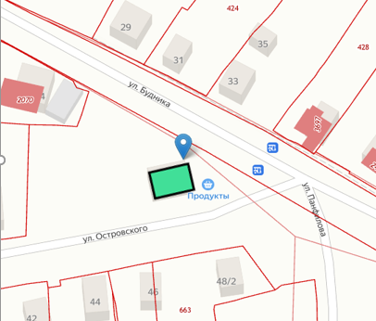

Место размещения нестационарного торгового объекта (адресные ориентиры) | Примерно в 15 метрах на юго-восток относительно ориентира.  Почтовый адрес ориентира: 692042, Лесозаводск, ул. Будника, д.25
Границы земельного участка, занятого нестационарным торговым объектом с указанием координат характерных точек в местной системе координат МСК-25 | 621660.38  621653.35  621652.98  621659.92 | 2273905.65  2273906.29  2273901.28  2273900.64
Границы земельного участка для размещения нестационарных торговых объектов
Информация о свободных и занятых местах размещения нестационарных торговых объектов | Занято
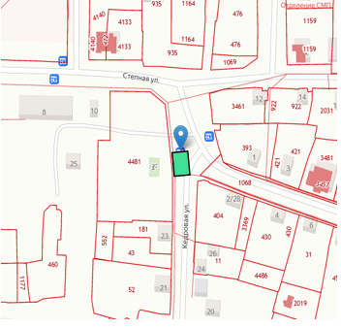

Место размещения нестационарного торгового объекта (адресные ориентиры) | Примерно в 5 метрах на юго-запад относительно ориентира.  Почтовый адрес ориентира: 692042, г. Лесозаводск, ул. Будника, 69
Границы земельного участка, занятого нестационарным торговым объектом с указанием координат характерных точек в местной системе координат МСК-25
Границы земельного участка для размещения нестационарных торговых объектов
Информация о свободных и занятых местах размещения нестационарных торговых объектов | Занято
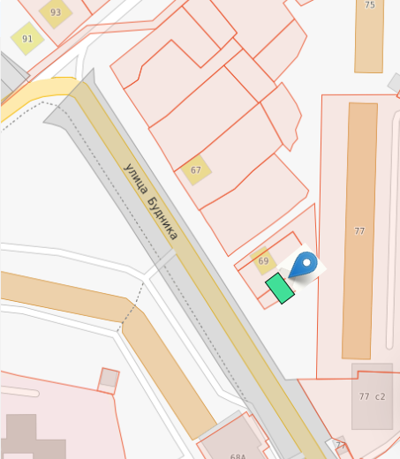

Место размещения нестационарного торгового объекта (адресные ориентиры) | Примерно в 11 метрах на запад относительно ориентира.  Почтовый адрес ориентира: 692042,г. Лесозаводск, ул. Григоренко, 11
Границы земельного участка, занятого нестационарным торговым объектом с указанием координат характерных точек в местной системе координат МСК-25 | 620061.00  620060.84  620056.63  620056.78 | 2275932.01  2275938.30  2275938.20  2275931.91
Границы земельного участка для размещения нестационарных торговых объектов
Информация о свободных и занятых местах размещения нестационарных торговых объектов | Занято
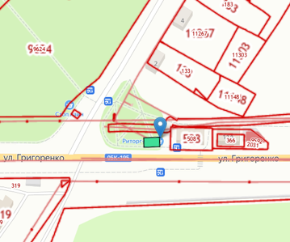

Место размещения нестационарного торгового объекта (адресные ориентиры) | Примерно в 80 метрах на северо-восток относительно ориентира. Почтовый адрес ориентира: 692031, г. Лесозаводск, ул. Григоренко, 8
Границы земельного участка, занятого нестационарным торговым объектом с указанием координат характерных точек в местной системе координат МСК-25 | 619816.05  619814.37  619810.77  619812.46 | 2275291.06  2275292.75  2275289.29  2275287.56
Границы земельного участка для размещения нестационарных торговых объектов
Информация о свободных и занятых местах размещения нестационарных торговых объектов | Занято
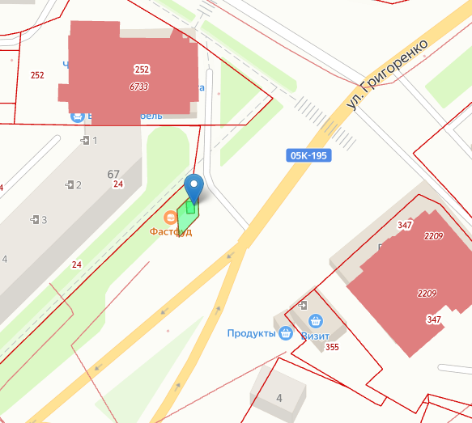

Место размещения нестационарного торгового объекта (адресные ориентиры) | Примерно в 49 метрах на северо-восток относительно ориентира. Почтовый адрес ориентира: 692031, г. Лесозаводск, ул. Григоренко, д.8
Границы земельного участка, занятого нестационарным торговым объектом с указанием координат характерных точек в местной системе координат МСК-25 | 619886.76  619886.66  619885.05  619882.98  619884.59  619885.56 | 2275411.74  2275412.74  2275414.00  2275411.17  2275409.92  2275410.16
Границы земельного участка для размещения нестационарных торговых объектов
Информация о свободных и занятых местах размещения нестационарных торговых объектов | Свободно
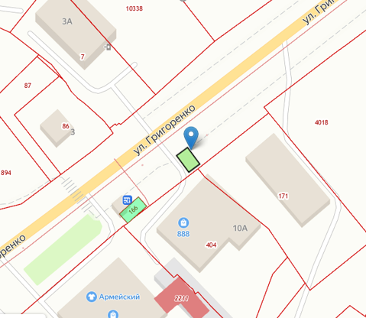

Место размещения нестационарного торгового объекта (адресные ориентиры) | Примерно в 40 метрах на северо-восток относительно ориентира. Почтовый адрес ориентира: 692031, г. Лесозаводск, ул. Григоренко, 8
Границы земельного участка, занятого нестационарным торговым объектом с указанием координат характерных точек в местной системе координат МСК-25 | 619874.09  619870.79  619864.83  619868.13 | 2275393.37  2275396.29  2275389.55  2275386.62
Границы земельного участка для размещения нестационарных торговых объектов
Информация о свободных и занятых местах размещения нестационарных торговых объектов | Занято
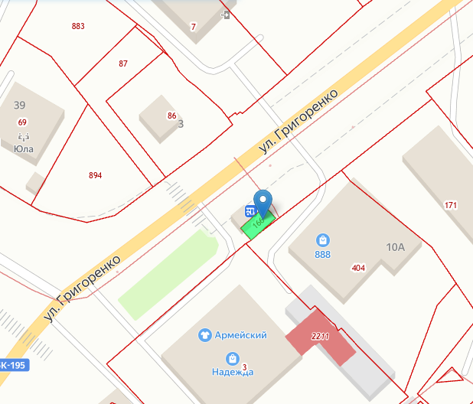

Место размещения нестационарного торгового объекта (адресные ориентиры) | Примерно 10 метрах на юго-восток относительно ориентира.  Почтовый адрес ориентира: 692031, г. Лесозаводск, ул. Григоренко, 4А
Границы земельного участка, занятого нестационарным торговым объектом с указанием координат характерных точек в местной системе координат МСК-25 | 619785.32  619785.98  619780.82  619783.17 | 2275318.13  2275320.25  2275317.87  2275315.74
Границы земельного участка для размещения нестационарных торговых объектов
Информация о свободных и занятых местах размещения нестационарных торговых объектов | Занято
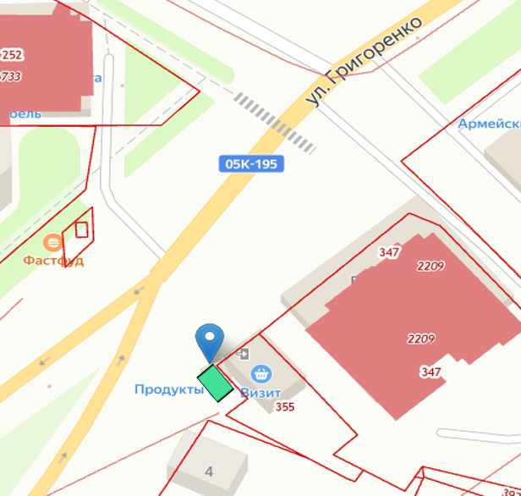

Место размещения нестационарного торгового объекта (адресные ориентиры) | Примерно в50 метрах на юго-восток относительно ориентира.  Почтовый адрес ориентира: 692040, г. Лесозаводск, ул. Дзержинского, д.14
Границы земельного участка, занятого нестационарным торговым объектом с указанием координат характерных точек в местной системе координат МСК-25 | 618835.70  618832.32  618829.46  618832.84 | 2274062.88  2274065.18  2274061.01  2274058.70
Границы земельного участка для размещения нестационарных торговых объектов
Информация о свободных и занятых местах размещения нестационарных торговых объектов | Занято
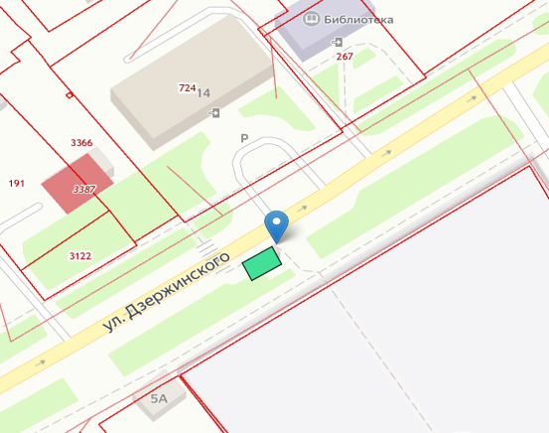

Место размещения нестационарного торгового объекта (адресные ориентиры) | Примерно в41 метре на юго-запад относительно ориентира.  Почтовый адрес ориентира: 692042, г. Лесозаводск, ул. Калининская, 39
Границы земельного участка, занятого нестационарным торговым объектом с указанием координат характерных точек в местной системе координат МСК-25 | 619893.23  619889.74  619886.41  619889.86 | 2275290.30  2275296.69  2275294.96  2275288.57
Границы земельного участка для размещения нестационарных торговых объектов
Информация о свободных и занятых местах размещения нестационарных торговых объектов | Занято
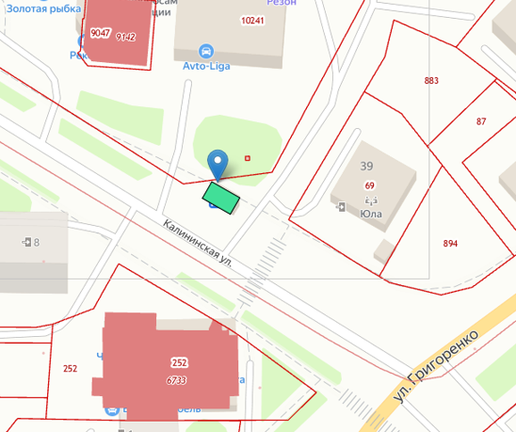

Место размещения нестационарного торгового объекта (адресные ориентиры) | Примерно в35 метрах на северо-восток относительно ориентира.  Почтовый адрес ориентира: 692031, г. Лесозаводск, ул. Калининская, 11А
Границы земельного участка, занятого нестационарным торговым объектом с указанием координат характерных точек в местной системе координат МСК-25
Границы земельного участка для размещения нестационарных торговых объектов
Информация о свободных и занятых местах размещения нестационарных торговых объектов | Занято
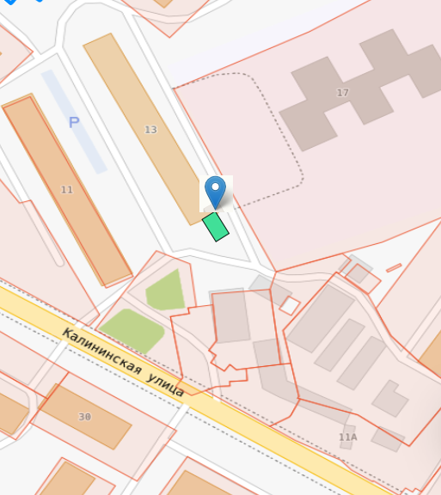

Место размещения нестационарного торгового объекта (адресные ориентиры) | Примерно в29 метрах на юго-восток относительно ориентира.  Почтовый адрес ориентира: 692031, г. Лесозаводск, ул. Калининская, 40
Границы земельного участка, занятого нестационарным торговым объектом с указанием координат характерных точек в местной системе координат МСК-25 | 620065.24  620061.89  620058.23  620061.58 | 2274967.92  2274973.51  2274971.33  2274965.88
Границы земельного участка для размещения нестационарных торговых объектов
Информация о свободных и занятых местах размещения нестационарных торговых объектов | Занято
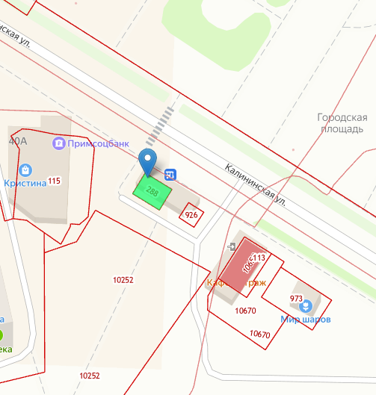

Место размещения нестационарного торгового объекта (адресные ориентиры) | Примерно в36 метрах на юго-запад относительно ориентира.  Почтовый адрес ориентира: 692031, г. Лесозаводск, ул. Калининская, 11
Границы земельного участка, занятого нестационарным торговым объектом с указанием координат характерных точек в местной системе координат МСК-25 | 620310.27  620306.90  620300.71  620299.97  620300.09  620300.93  620302.35  620304.07 | 2274675.74  2274680.86  2274676.78  2274675.32  2274673.77  2274672.42  2274671.61  2274671.69
Границы земельного участка для размещения нестационарных торговых объектов
Информация о свободных и занятых местах размещения нестационарных торговых объектов | Занято
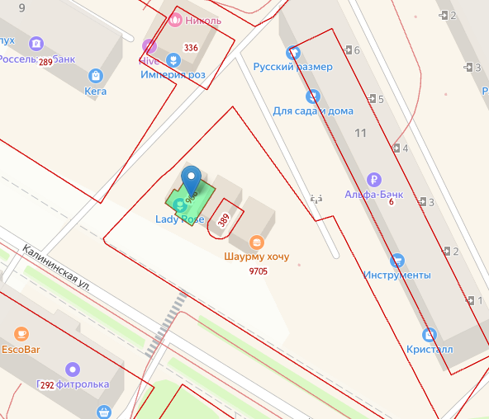

Место размещения нестационарного торгового объекта (адресные ориентиры) | Примерно в 48 метрах на запад относительно ориентира.  Почтовый адрес ориентира: 692031, г. Лесозаводск, ул. Калининская, 11
Границы земельного участка, занятого нестационарным торговым объектом с указанием координат характерных точек в местной системе координат МСК-25 | 620299  620302  620295  620295  620295  620296  620297 | 2274680  2274884  2274689  2274685  2274683  2274682  2274680  2274680
Границы земельного участка для размещения нестационарных торговых объектов
Информация о свободных и занятых местах размещения нестационарных торговых объектов | Занято
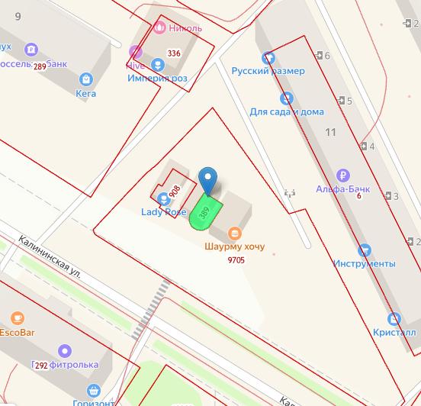

Место размещения нестационарного торгового объекта (адресные ориентиры) | Примерно в 25 метрах на юго-запад относительно ориентира.  Почтовый адрес ориентира: 692031, г. Лесозаводск, ул. Калининская, 11
Границы земельного участка, занятого нестационарным торговым объектом с указанием координат характерных точек в местной системе координат МСК-25 | 620299.69  620296.40  620291.33  620290.21  620289.45  620289.63  620290.52  620291.82  620293.34  620294.68 | 2274691.79  2274696.78  2274693.49  2274692.46  2274691.13  2274689.78  2274688.42  2274687.57  2274687.80  2274688.49
Границы земельного участка для размещения нестационарных торговых объектов
Информация о свободных и занятых местах размещения нестационарных торговых объектов | Занято
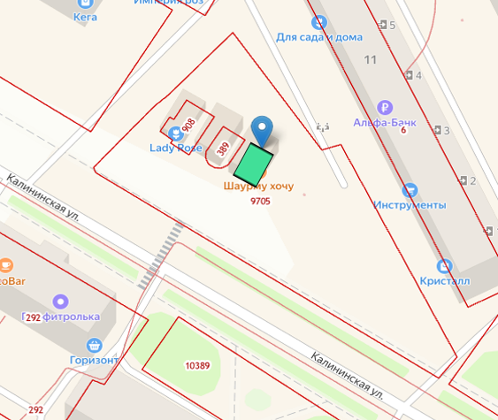

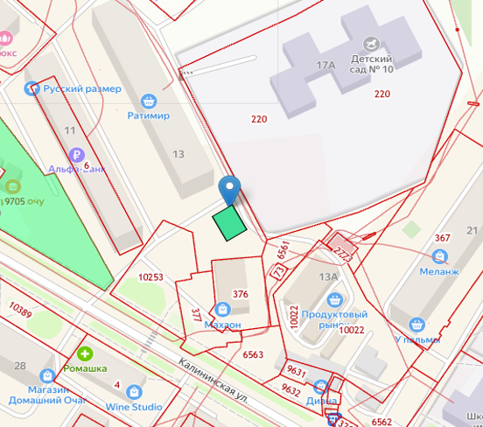
Место размещения нестационарного торгового объекта (адресные ориентиры) | Примерно в 30 метрах на северо-восток относительно ориентира.  Почтовый адрес ориентира: 692031, г. Лесозаводск, ул. Калининская, 11А
Границы земельного участка, занятого нестационарным торговым объектом с указанием координат характерных точек в местной системе координат МСК-25 | 620280.95  620275.71  620273.75  620278.99 | 2274801.80  2274804.75  2274801.26  2274798.31
Границы земельного участка для размещения нестационарных торговых объектов
Информация о свободных и занятых местах размещения нестационарных торговых объектов | Занято

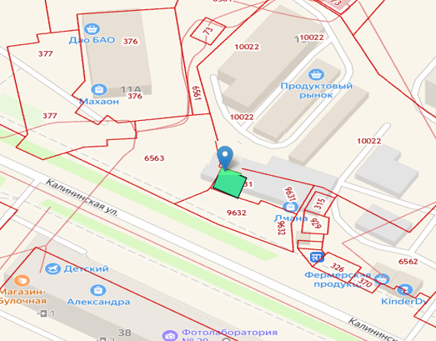
Место размещения нестационарного торгового объекта (адресные ориентиры) | Примерно в 94 метрах на запад относительно ориентира.  Почтовый адрес ориентира: 692031, г. Лесозаводск, ул. Калининская, 13
Границы земельного участка, занятого нестационарным торговым объектом с указанием координат характерных точек в местной системе координат МСК-25 | 620207.73  620204.95  620199.60  620201.43  620199.88  620201.70  620207.09  620206.19 | 2274820.86  2274826.33  2274823.59  2274820.05  2274819.25  2274815.59  2274818.30  2274820.09
Границы земельного участка для размещения нестационарных торговых объектов
Информация о свободных и занятых местах размещения нестационарных торговых объектов | Занято

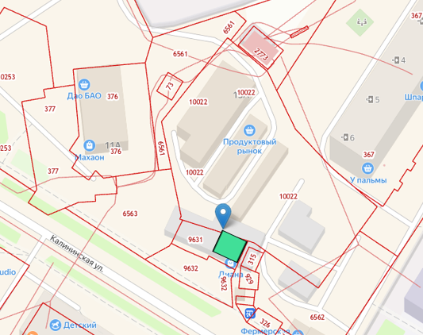
Место размещения нестационарного торгового объекта (адресные ориентиры) | Примерно в 100 метрах на запад относительно ориентира.  Почтовый адрес ориентира: 692031, г. Лесозаводск, ул. Калининская, 13
Границы земельного участка, занятого нестационарным торговым объектом с указанием координат характерных точек в местной системе координат МСК-25 | 620203.98  620202.13  620202.53  620200.68  620195.25  620197.10  620195.98  620197.85 | 2274830.40  2274833.93  2274834.13  2274837.78  2274835.03  2274831.39  2274830.81  2274827.21
Границы земельного участка для размещения нестационарных торговых объектов
Информация о свободных и занятых местах размещения нестационарных торговых объектов | Занято

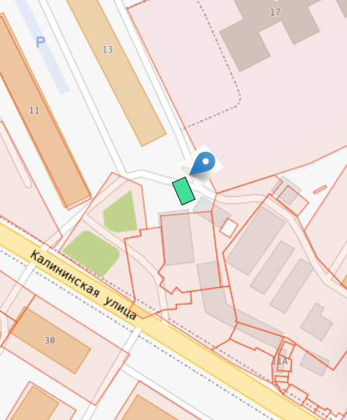
Место размещения нестационарного торгового объекта (адресные ориентиры) | Примерно в 15 метрах на северо-восток относительно ориентира.  Почтовый адрес ориентира: 692031, г. Лесозаводск, ул. Калининская, 11А
Границы земельного участка, занятого нестационарным торговым объектом с указанием координат характерных точек в местной системе координат МСК-25
Границы земельного участка для размещения нестационарных торговых объектов
Информация о свободных и занятых местах размещения нестационарных торговых объектов | Занято

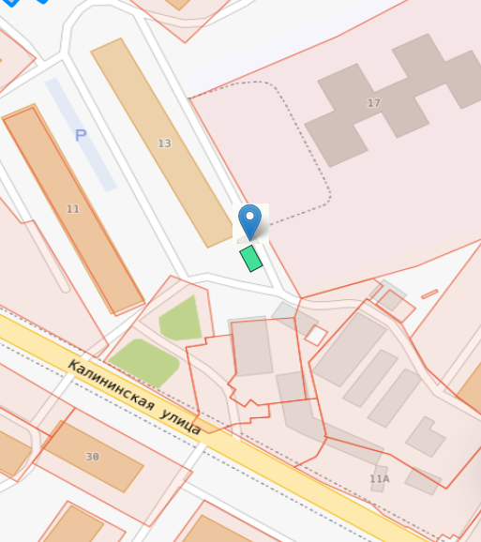
Место размещения нестационарного торгового объекта (адресные ориентиры) | Примерно в 20 метрах на северо-восток относительно ориентира.  Почтовый адрес ориентира: 692031, г. Лесозаводск, ул. Калининская, 11А
Границы земельного участка, занятого нестационарным торговым объектом с указанием координат характерных точек в местной системе координат МСК-25
Границы земельного участка для размещения нестационарных торговых объектов
Информация о свободных и занятых местах размещения нестационарных торговых объектов | Свободно

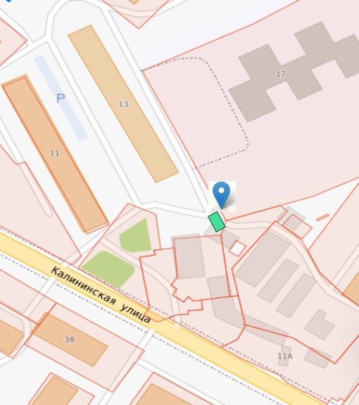
Место размещения нестационарного торгового объекта (адресные ориентиры) | Примерно в 10 метрах на северо-восток относительно ориентира.  Почтовый адрес ориентира: 692031, г. Лесозаводск, ул. Калининская, 11А
Границы земельного участка, занятого нестационарным торговым объектом с указанием координат характерных точек в местной системе координат МСК-25
Границы земельного участка для размещения нестационарных торговых объектов
Информация о свободных и занятых местах размещения нестационарных торговых объектов | Занято

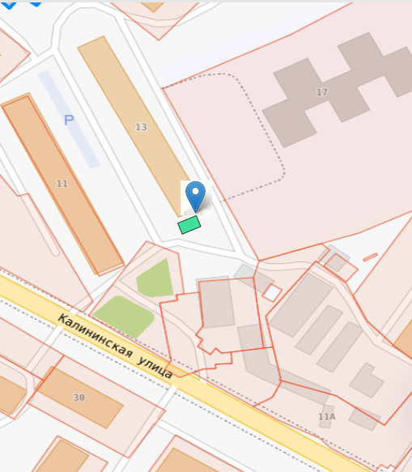
Место размещения нестационарного торгового объекта (адресные ориентиры) | Примерно в 40 метрах на северо-восток относительно ориентира.  Почтовый адрес ориентира: 692031, г. Лесозаводск, ул. Калининская, 11А
Границы земельного участка, занятого нестационарным торговым объектом с указанием координат характерных точек в местной системе координат МСК-25
Границы земельного участка для размещения нестационарных торговых объектов
Информация о свободных и занятых местах размещения нестационарных торговых объектов | Свободно
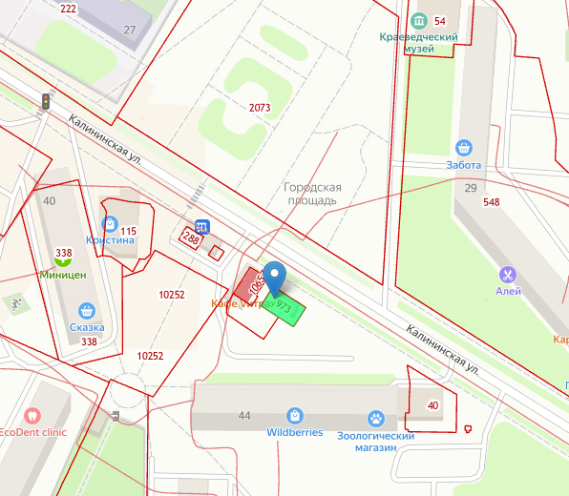
Место размещения нестационарного торгового объекта (адресные ориентиры) | Примерно в 18 метрах на северо-восток относительно ориентира.  Почтовый адрес ориентира: 692031, г. Лесозаводск, ул. Калининская, 40Б
Границы земельного участка, занятого нестационарным торговым объектом с указанием координат характерных точек в местной системе координат МСК-25 | 620035.04  620034.48  620032.81  620032.34  620030.61  620025.42  620029.84 | 2275014.28  2275016.46  2275017.81  2275019.85  2275021.27  2275018.01  2275011.03
Границы земельного участка для размещения нестационарных торговых объектов
Информация о свободных и занятых местах размещения нестационарных торговых объектов | Занято

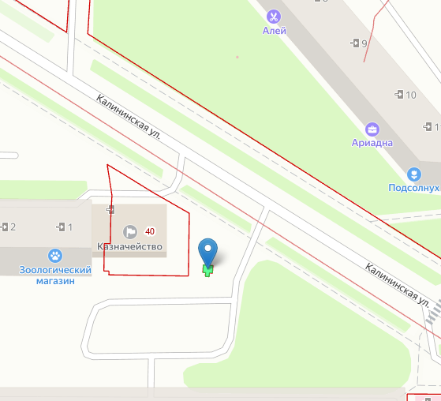
Место размещения нестационарного торгового объекта (адресные ориентиры) | Примерно в 5 метрах на восток относительно ориентира.  Почтовый адрес ориентира: 692031, г. Лесозаводск, ул. Калининская, 44
Границы земельного участка, занятого нестационарным торговым объектом с указанием координат характерных точек в местной системе координат МСК-25 | 619978.44  619978.35  619976.3  619976.39 | 2275089.87  2275092.38  2275092.31  2275089.80
Границы земельного участка для размещения нестационарных торговых объектов
Информация о свободных и занятых местах размещения нестационарных торговых объектов | Занято

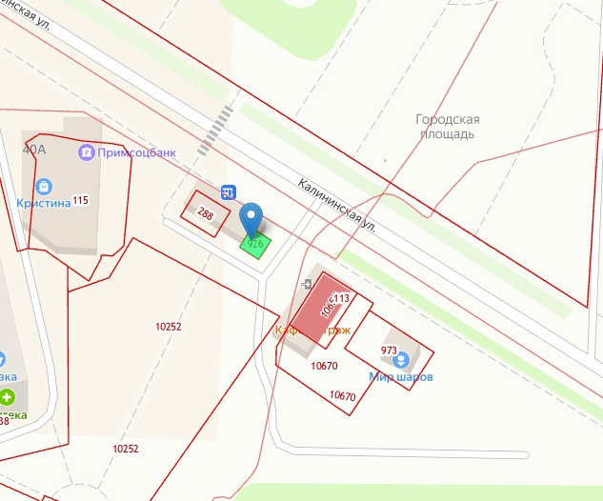
Место размещения нестационарного торгового объекта (адресные ориентиры) | Примерно в 80 метрах на северо-запад относительно ориентира.  Почтовый адрес ориентира: 692031, г. Лесозаводск, ул. Калининская, 44
Границы земельного участка, занятого нестационарным торговым объектом с указанием координат характерных точек в местной системе координат МСК-25 | 620057.87  620056.86  62054.9  620052.4  620054.92  620057.37 | 2274979.97  2274981.72  2274982.23  2274980.8  2274976.59  2274978.03
Границы земельного участка для размещения нестационарных торговых объектов
Информация о свободных и занятых местах размещения нестационарных торговых объектов | Занято

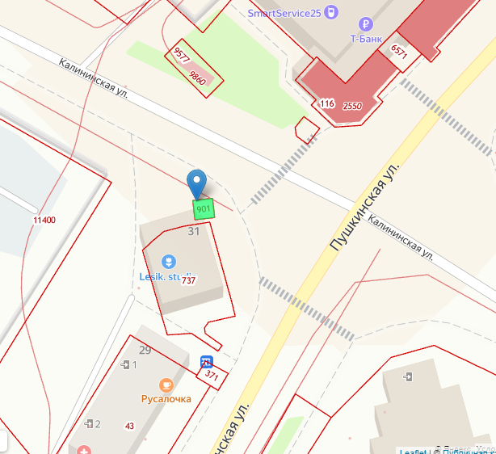
Место размещения нестационарного торгового объекта (адресные ориентиры) | Примерно в 136 метрах на северо-запад относительно ориентира.  Почтовый адрес ориентира: 692042, г. Лесозаводск, ул. Калининская, 7
Границы земельного участка, занятого нестационарным торговым объектом с указанием координат характерных точек в местной системе координат МСК-25 | 620389.28  620387.44  620381.40  620383.26 | 2274449.56  2274452.95  2274449.62  2274446.25
Границы земельного участка для размещения нестационарных торговых объектов
Информация о свободных и занятых местах размещения нестационарных торговых объектов | Занято

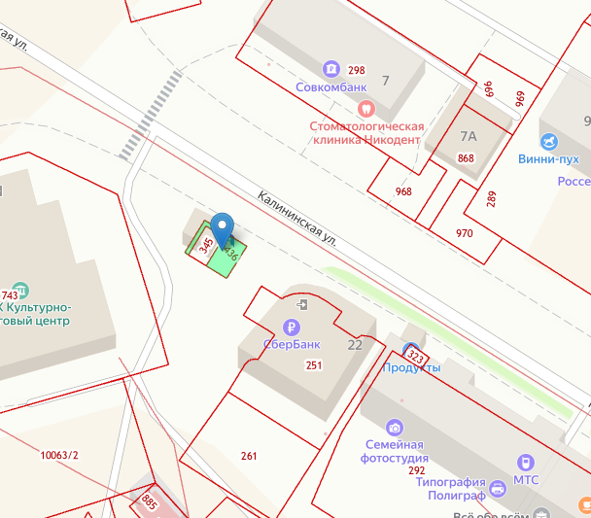
Место размещения нестационарного торгового объекта (адресные ориентиры) | Примерно в 15 метрах на северо-запад относительно ориентира.  Почтовый адрес ориентира: 692042, г. Лесозаводск, ул. Калининская, 22
Границы земельного участка, занятого нестационарным торговым объектом с указанием координат характерных точек в местной системе координат МСК-25 | 620331.14  620324.95  620322.57  620328.76  620332.37  620326.75  620319.86  620325.45 | 2274550.35  2274546.53  2274550.38  2274554.20  2274550.09  2274559.16  2274554.76  2274545.77
Границы земельного участка для размещения нестационарных торговых объектов
Информация о свободных и занятых местах размещения нестационарных торговых объектов | Занято

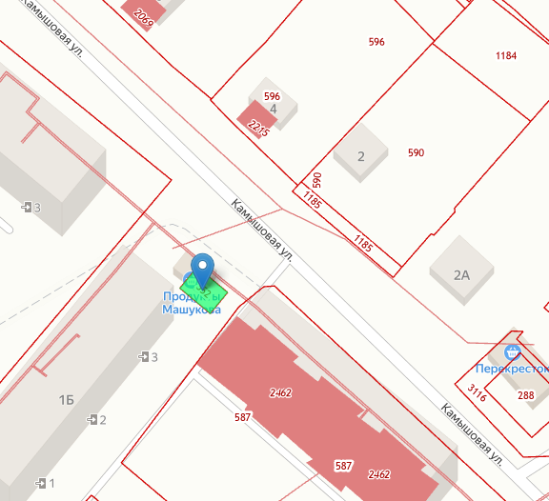
Место размещения нестационарного торгового объекта (адресные ориентиры) | Примерно в 10 метрах на северо-восток относительно ориентира.  Почтовый адрес ориентира: 692044, г. Лесозаводск, ул. Камышовая, 1Б
Границы земельного участка, занятого нестационарным торговым объектом с указанием координат характерных точек в местной системе координат МСК-25 | 623922.49  623916.92  623912.31  623917.88 | 2278250.77  2278257.44  2278253.61  2278246.94
Границы земельного участка для размещения нестационарных торговых объектов
Информация о свободных и занятых местах размещения нестационарных торговых объектов | Занято

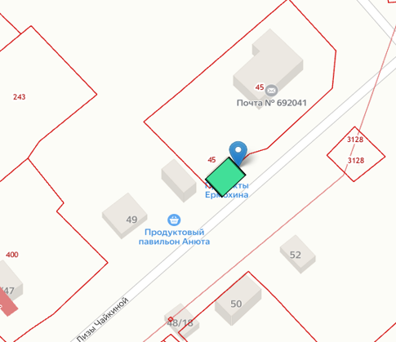
Место размещения нестационарного торгового объекта (адресные ориентиры) | Примерно в 28 метрах на юго-запад относительно ориентира.  Почтовый адрес ориентира: 692036, г. Лесозаводск, ул. Лизы Чайкиной, 51А
Границы земельного участка, занятого нестационарным торговым объектом с указанием координат характерных точек в местной системе координат МСК-25 | 623857.56  623855.47  623850.15  623852.33 | 2277803.51  2277805.49  2277799.88  2277797.91
Границы земельного участка для размещения нестационарных торговых объектов
Информация о свободных и занятых местах размещения нестационарных торговых объектов | Свободно

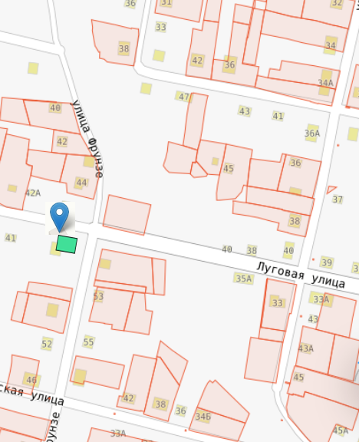
Место размещения нестационарного торгового объекта (адресные ориентиры) | 692033, г. Лесозаводск, ул. Луговая, 39
Границы земельного участка, занятого нестационарным торговым объектом с указанием координат характерных точек в местной системе координат МСК-25 | 618738.63  618737.89  618738.24  618737.97  618737.62  618736.85  618732.81  618733.60  618734.61 | 2272341.50  2272318.26  2272318.31  2272319.78  2272319.78  2272323.54  2272322.73  2272318.49  2272313.63
Границы земельного участка для размещения нестационарных торговых объектов
Информация о свободных и занятых местах размещения нестационарных торговых объектов | Занято

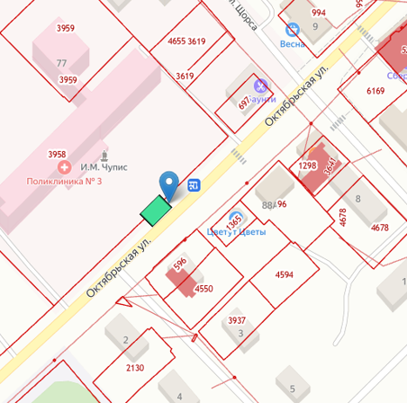
Место размещения нестационарного торгового объекта (адресные ориентиры) | Примерно в 75 метрах на юго- запад относительно ориентира.  Почтовый адрес ориентира: 692036, г. Лесозаводск, ул. Октябрьская, 79
Границы земельного участка, занятого нестационарным торговым объектом с указанием координат характерных точек в местной системе координат МСК-25 | 622518.87  622522.37  622519.87  622516.33 | 2277750.31  2277753.90  2277756.39  2277752.85
Границы земельного участка для размещения нестационарных торговых объектов
Информация о свободных и занятых местах размещения нестационарных торговых объектов | Занято

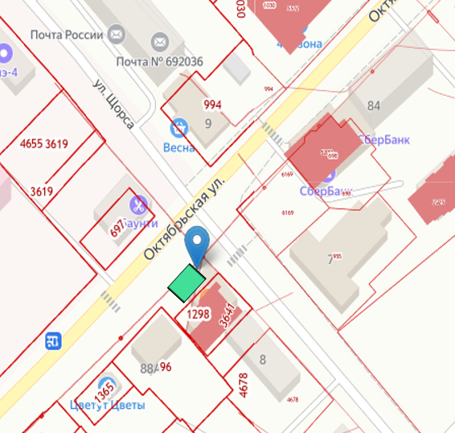
Место размещения нестационарного торгового объекта (адресные ориентиры) | Примерно в 5 метрах на северо- запад относительно ориентира.  Почтовый адрес ориентира: 692036, г. Лесозаводск, ул. Октябрьская, 88Г
Границы земельного участка, занятого нестационарным торговым объектом с указанием координат характерных точек в местной системе координат МСК-25 | 622544.78  622547.29  622544.40  622541.90 | 2277816.95  2277820.07  2277822.38  2277819.26
Границы земельного участка для размещения нестационарных торговых объектов
Информация о свободных и занятых местах размещения нестационарных торговых объектов | Занято

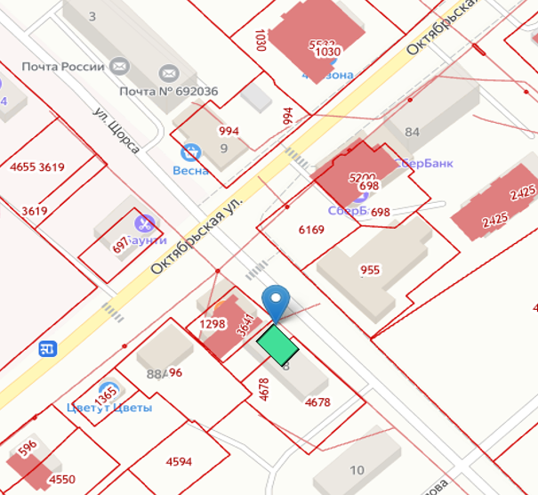
Место размещения нестационарного торгового объекта (адресные ориентиры) | Примерно в 5 метрах на юго-восток относительно ориентира.  Почтовый адрес ориентира: 692036, г. Лесозаводск, ул. Октябрьская, 88Г
Границы земельного участка, занятого нестационарным торговым объектом с указанием координат характерных точек в местной системе координат МСК-25 | 622529.39  622525.06  622521.36  622525.69 | 2277843.23  2277847.22  2277843.21  2277839.21
Границы земельного участка для размещения нестационарных торговых объектов
Информация о свободных и занятых местах размещения нестационарных торговых объектов | Занято

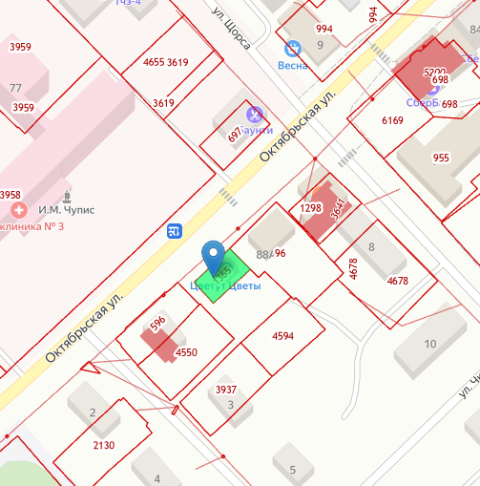
Место размещения нестационарного торгового объекта (адресные ориентиры) | Примерно в 30 метрах на юго-запад относительно ориентира.  Почтовый адрес ориентира: 692036, г. Лесозаводск, ул. Октябрьская, 88А
Границы земельного участка, занятого нестационарным торговым объектом с указанием координат характерных точек в местной системе координат МСК-25 | 622506.31  622506.03  622502.06  622497.48  622496.56  622493.14  622498.25  622500.85  622502.15  622501.67  622501.20  622502.12  622503.48  622505.06  622506.14 | 2277785.86  2277787.18  2277790.48  2277784.98  2277785.84  2277782.15  2277777.36  2277777.05  2277778.45  2277781.04  2277781.49  2277782.47  2277782.43  2277782.86  2277784.19
Границы земельного участка для размещения нестационарных торговых объектов
Информация о свободных и занятых местах размещения нестационарных торговых объектов | Занято

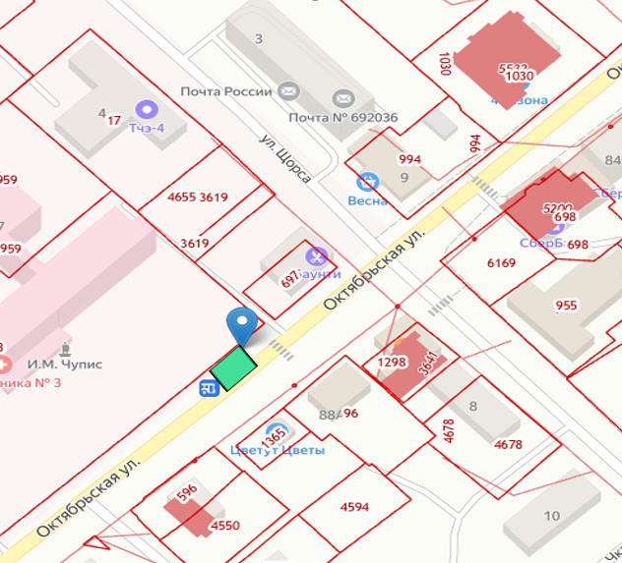
Место размещения нестационарного торгового объекта (адресные ориентиры) | Примерно в 35 метрах на юго-запад относительно ориентира.  Почтовый адрес ориентира: 692036, г. Лесозаводск, ул. Октябрьская, 79
Границы земельного участка, занятого нестационарным торговым объектом с указанием координат характерных точек в местной системе координат МСК-25 | 622540.35  622538.19  622534.33  622536.49 | 2277815.18  2277817.15  2277812.90  2277810.93
Границы земельного участка для размещения нестационарных торговых объектов
Информация о свободных и занятых местах размещения нестационарных торговых объектов | Занято

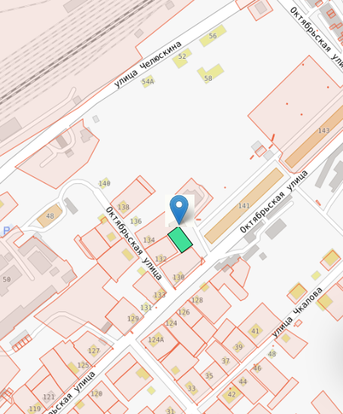
Место размещения нестационарного торгового объекта (адресные ориентиры) | Примерно в 30 метрах на юго-запад относительно ориентира. Почтовый адрес ориентира: 692036, г. Лесозаводск, ул. Октябрьская, 141А
Границы земельного участка, занятого нестационарным торговым объектом с указанием координат характерных точек в местной системе координат МСК-25
Границы земельного участка для размещения нестационарных торговых объектов
Информация о свободных и занятых местах размещения нестационарных торговых объектов | Занято

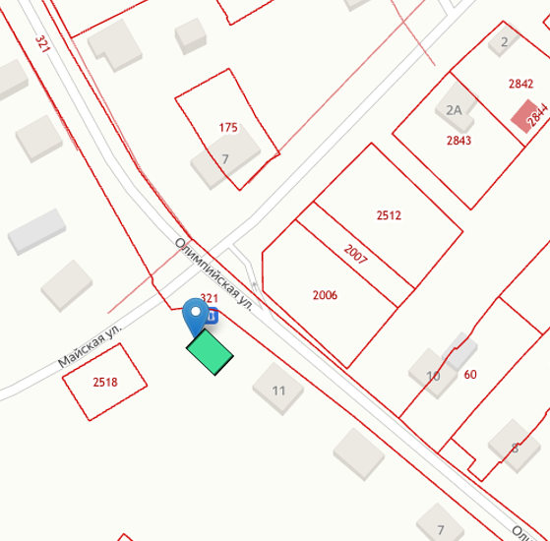
Место размещения нестационарного торгового объекта (адресные ориентиры) | Примерно в 10 метрах на юго-запад относительно ориентира.  Почтовый адрес ориентира: 692036, г. Лесозаводск, ул. Олимпийская, 11А
Границы земельного участка, занятого нестационарным торговым объектом с указанием координат характерных точек в местной системе координат МСК-25 | 622829.42  622435.63  622827.89  622821.73 | 2279586.39  2279593.14  2279600.26  2279593.55
Границы земельного участка для размещения нестационарных торговых объектов
Информация о свободных и занятых местах размещения нестационарных торговых объектов | Свободно

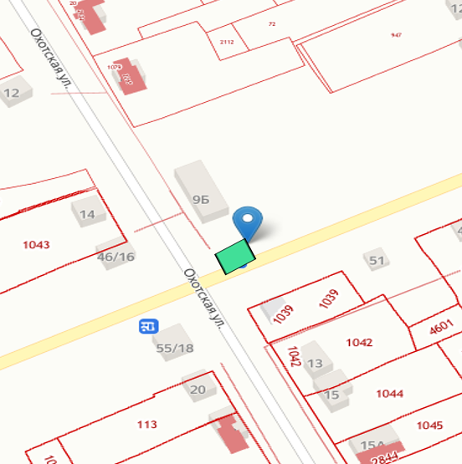
Место размещения нестационарного торгового объекта (адресные ориентиры) | Примерно в 27 метрах на юго-восток относительно ориентира.  Почтовый адрес ориентира: 692036, г. Лесозаводск, ул. Охотская, 9Б
Границы земельного участка, занятого нестационарным торговым объектом с указанием координат характерных точек в местной системе координат МСК-25 | 621708.74  621703.49  621701.15  621699.03  621698.00  621700.84  621705.30 | 2276962.54  2276965.12  2276960.69  2276961.68  2276959.58  2276958.17  2276955.90
Границы земельного участка для размещения нестационарных торговых объектов
Информация о свободных и занятых местах размещения нестационарных торговых объектов | Занято

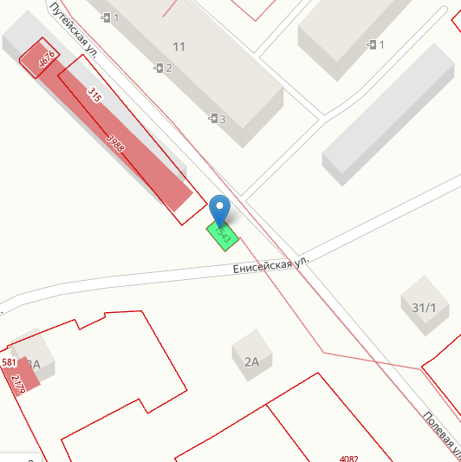
Место размещения нестационарного торгового объекта (адресные ориентиры) | Примерно в 360 метрах на северо-запад относительно ориентира.  Почтовый адрес ориентира: 692036, г. Лесозаводск, ул. Первомайская, 33
Границы земельного участка, занятого нестационарным торговым объектом с указанием координат характерных точек в местной системе координат МСК-25 | 622102.18  622096.31  622093.22  622099.09 | 2277037.08  2277041.79  2277037.94  2277033.23
Границы земельного участка для размещения нестационарных торговых объектов
Информация о свободных и занятых местах размещения нестационарных торговых объектов | Свободно

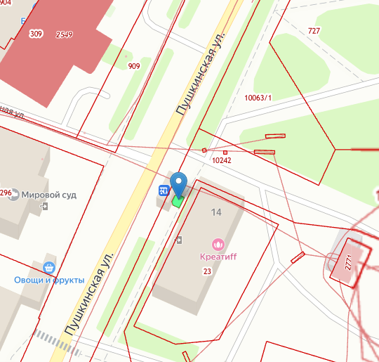
Место размещения нестационарного торгового объекта (адресные ориентиры) | Примерно в 9 метрах на запад относительно ориентира.  Почтовый адрес ориентира: 692031, г. Лесозаводск, ул. Пушкинская, 14
Границы земельного участка, занятого нестационарным торговым объектом с указанием координат характерных точек в местной системе координат МСК-25 | 620091.95  620090.42  620084.77  620086.30 | 2274343.49  2274346.66  2274343.94  2274340.76
Границы земельного участка для размещения нестационарных торговых объектов
Информация о свободных и занятых местах размещения нестационарных торговых объектов | Свободно

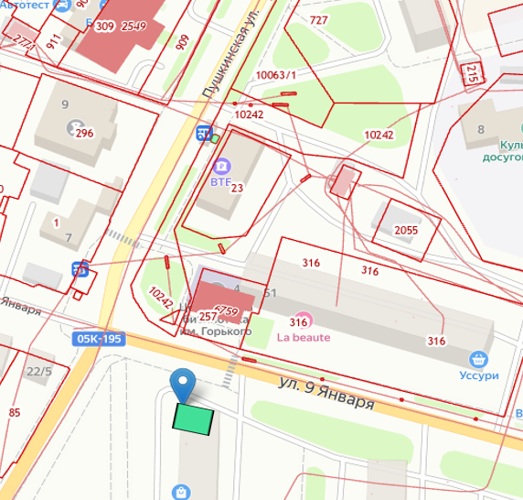
Место размещения нестационарного торгового объекта (адресные ориентиры) | Примерно в 2 метрах на север относительно ориентира.  Почтовый адрес ориентира: 692031, г. Лесозаводск, ул. Пушкинская, 2
Границы земельного участка, занятого нестационарным торговым объектом с указанием координат характерных точек в местной системе координат МСК-25 | 619961.00  619960.81  619957.28  619957.47 | 2274335.08  2274341.09  2274341.01  2274334.97
Границы земельного участка для размещения нестационарных торговых объектов
Информация о свободных и занятых местах размещения нестационарных торговых объектов | Занято

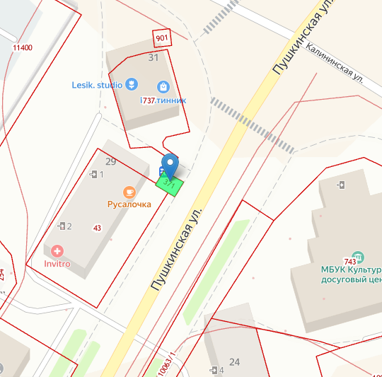
Место размещения нестационарного торгового объекта (адресные ориентиры) | Примерно в 24 метрах на северо-восток относительно ориентира.  Почтовый адрес ориентира: 692031, г. Лесозаводск, ул. Пушкинская, 29
Границы земельного участка, занятого нестационарным торговым объектом с указанием координат характерных точек в местной системе координат МСК-25
Границы земельного участка для размещения нестационарных торговых объектов
Информация о свободных и занятых местах размещения нестационарных торговых объектов | Занято

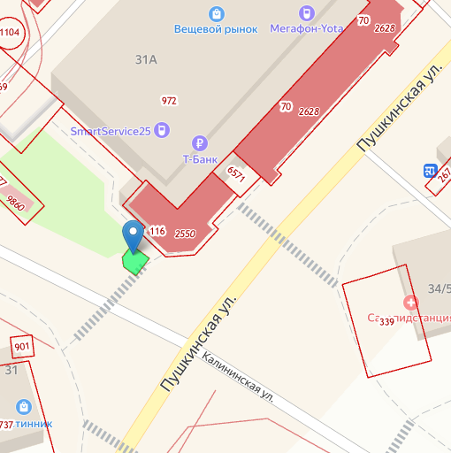
Место размещения нестационарного торгового объекта (адресные ориентиры) | Примерно в 18 метрах на юго-запад относительно ориентира.  Почтовый адрес ориентира: 692042, г. Лесозаводск, ул. Пушкинская, 31А
Границы земельного участка, занятого нестационарным торговым объектом с указанием координат характерных точек в местной системе координат МСК-25 | 620403.71  620404.72  620406.53  620403.45  620401.62  620399.37  620401.50 | 2274476.28  2274477.08  2274478.53  2274482.67  2274481.24  2274479.49  2274476.58
Границы земельного участка для размещения нестационарных торговых объектов
Информация о свободных и занятых местах размещения нестационарных торговых объектов | Занято

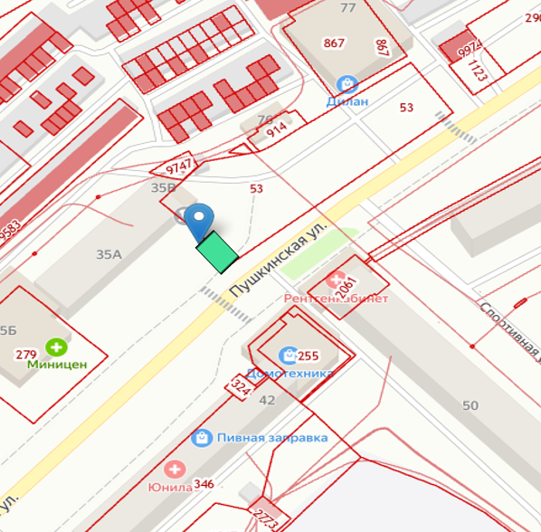
Место размещения нестационарного торгового объекта (адресные ориентиры) | Примерно в 50 метрах на северо-восток относительно ориентира.  Почтовый адрес ориентира: 692042, г. Лесозаводск, ул. Пушкинская, 35Б
Границы земельного участка, занятого нестационарным торговым объектом с указанием координат характерных точек в местной системе координат МСК-25 | 620720.36  620716.07  620713.88  620718.15 | 2274778.40  2274782.64  2274780.43  2274776.20
Границы земельного участка для размещения нестационарных торговых объектов
Информация о свободных и занятых местах размещения нестационарных торговых объектов | Занято

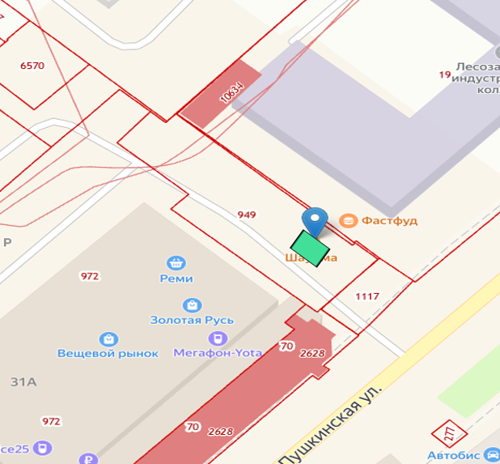
Место размещения нестационарного торгового объекта (адресные ориентиры) | Примерно в 13 метрах на северо-восток относительно ориентира.  Почтовый адрес ориентира: 692042, г. Лесозаводск, ул. Пушкинская, 31А
Границы земельного участка, занятого нестационарным торговым объектом с указанием координат характерных точек в местной системе координат МСК-25 | 620484.97  620480.80  620478.70  620482.88 | 2274546.45  2274550.73  2274548.70  2274544.41
Границы земельного участка для размещения нестационарных торговых объектов
Информация о свободных и занятых местах размещения нестационарных торговых объектов | Занято

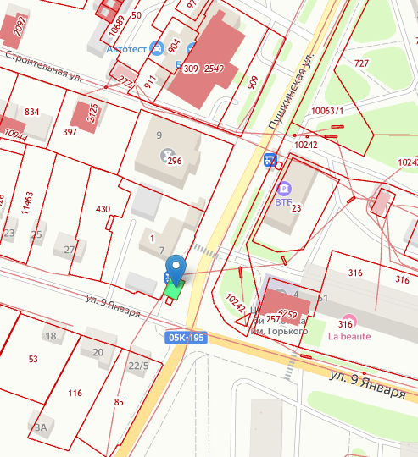
Место размещения нестационарного торгового объекта (адресные ориентиры) | Примерно в 24 метрах на юго-восток относительно ориентира.  Почтовый адрес ориентира: 692031, г. Лесозаводск, ул. Пушкинская, 7
Границы земельного участка, занятого нестационарным торговым объектом с указанием координат характерных точек в местной системе координат МСК-25 | 620032.14  620030.45  620025.66  620027.37 | 2274294.71  2274298.58  2274296.46  2274292.60
Границы земельного участка для размещения нестационарных торговых объектов
Информация о свободных и занятых местах размещения нестационарных торговых объектов | Занято

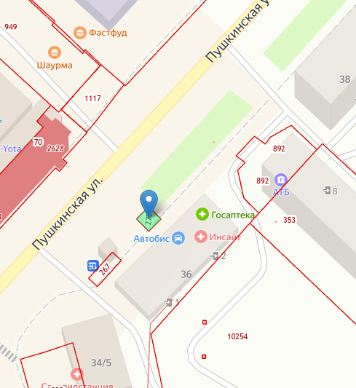
Место размещения нестационарного торгового объекта (адресные ориентиры) | Примерно в 12 метрах на север относительно ориентира.  Почтовый адрес ориентира: 692042, г. Лесозаводск, ул. Пушкинская, 36
Границы земельного участка, занятого нестационарным торговым объектом с указанием координат характерных точек в местной системе координат МСК-25 | 620439.75  620438.93  620438.32  620437.64  620437.61  620438.43 | 2274569.12  2274569.98  2274569.97  2274569.33  2274568.73  2274567.87
Границы земельного участка для размещения нестационарных торговых объектов
Информация о свободных и занятых местах размещения нестационарных торговых объектов | Занято

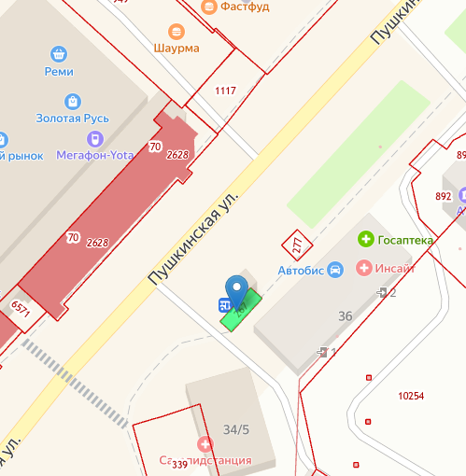
Место размещения нестационарного торгового объекта (адресные ориентиры) | Примерно в 18 метрах на северо-запад относительно ориентира.  Почтовый адрес ориентира: 692042, г. Лесозаводск, ул. Пушкинская, 36
Границы земельного участка, занятого нестационарным торговым объектом с указанием координат характерных точек в местной системе координат МСК-25 | 620420.24  620427.74  620425.36  620417.86 | 2274548.14  2274555.05  2274557.60  2274550.69
Границы земельного участка для размещения нестационарных торговых объектов
Информация о свободных и занятых местах размещения нестационарных торговых объектов | Занято

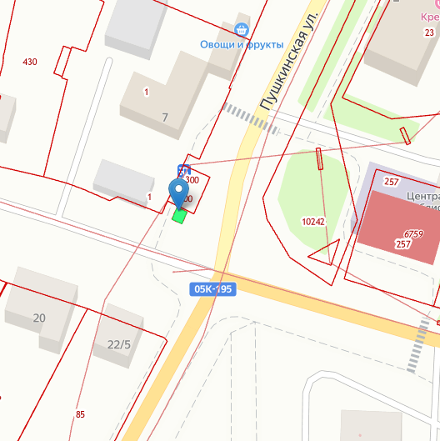
Место размещения нестационарного торгового объекта (адресные ориентиры) | 692042, г. Лесозаводск, ул. Пушкинская, 5
Границы земельного участка, занятого нестационарным торговым объектом с указанием координат характерных точек в местной системе координат МСК-25 | 620023.07  620021.95  620016.46  620017.59 | 2274292.44  2274294.66  2274291.94  2274289.68
Границы земельного участка для размещения нестационарных торговых объектов
Информация о свободных и занятых местах размещения нестационарных торговых объектов | Свободно

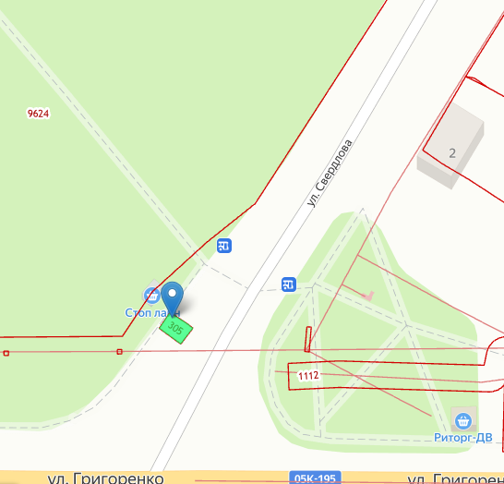
Место размещения нестационарного торгового объекта (адресные ориентиры) | Примерно в 157 метрах на северо-восток относительно ориентира.  Почтовый адрес ориентира: 692042, г. Лесозаводск, ул. Свердлова, 1
Границы земельного участка, занятого нестационарным торговым объектом с указанием координат характерных точек в местной системе координат МСК-25 | 620089.87  620087.23  620082.08  620084.72 | 2275864.12  2275867.77  2275864.04  2275860.39
Границы земельного участка для размещения нестационарных торговых объектов
Информация о свободных и занятых местах размещения нестационарных торговых объектов | Занято

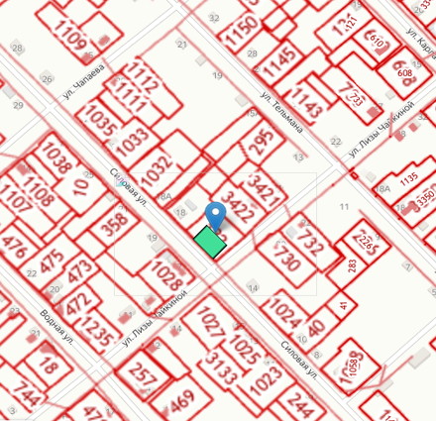
Место размещения нестационарного торгового объекта (адресные ориентиры) | Примерно в 48 метрах на юго-восток относительно ориентира.  Почтовый адрес ориентира: 692031, г. Лесозаводск, ул. Силовая
Границы земельного участка, занятого нестационарным торговым объектом с указанием координат характерных точек в местной системе координат МСК-25 | 623354.44  623347.80  623345.55  623352.19 | 2277338.50  2277344.90  2277342.56  2277336.16
Границы земельного участка для размещения нестационарных торговых объектов
Информация о свободных и занятых местах размещения нестационарных торговых объектов | Свободно

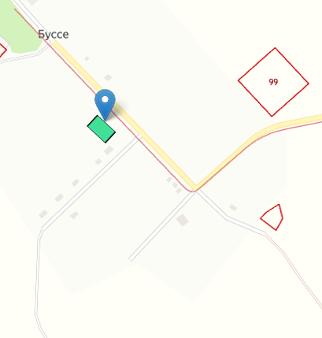
Место размещения нестационарного торгового объекта (адресные ориентиры) | Примерно в 200 метрах на северо-восток относительно ориентира.  Почтовый адрес ориентира: 692048, с. Буссе, ул. Центральная, д.28
Координаты земельного участка, занятого нестационарным торговым объектом (широта и долгота) | 45.613317 | 133.479166
Границы земельного участка для размещения нестационарных торговых объектов
Информация о свободных и занятых местах размещения нестационарных торговых объектов | Свободно

Место размещения нестационарного торгового объекта (адресные ориентиры) | Примерно в 100 метрах на северо-запад относительно ориентира.  Почтовый адрес ориентира: 692049, с. Елизаветовка, ул. Центральная, д.26
Координаты земельного участка, занятого нестационарным торговым объектом (широта и долгота) | 45.555583 | 133.714364
Границы земельного участка для размещения нестационарных торговых объектов
Информация о свободных и занятых местах размещения нестационарных торговых объектов | Свободно
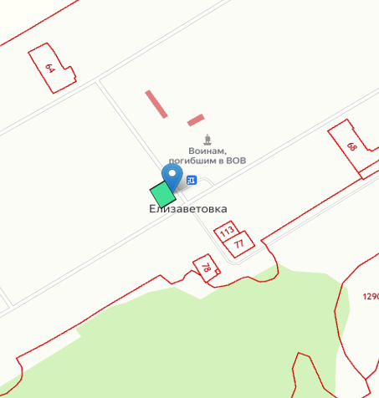

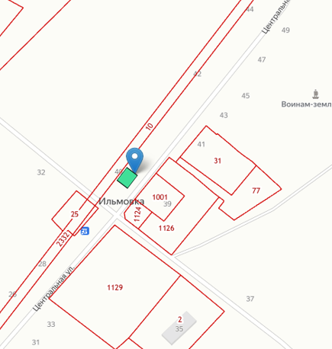
Место размещения нестационарного торгового объекта (адресные ориентиры) | Примерно в 40 метрах на юго-восток относительно ориентира.  Почтовый адрес ориентира: 692048, с. Ильмовка, ул. Центральная, д.30
Координаты земельного участка, занятого нестационарным торговым объектом (широта и долгота) | 45.646334 | 133.771351
Границы земельного участка для размещения нестационарных торговых объектов
Информация о свободных и занятых местах размещения нестационарных торговых объектов | Свободно

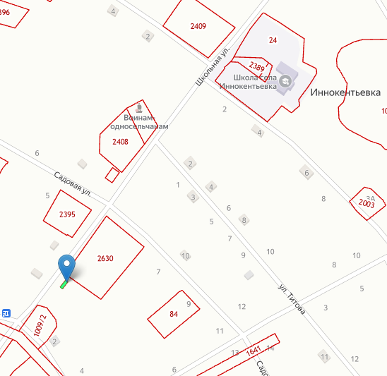
Место размещения нестационарного торгового объекта (адресные ориентиры) | 692058, с. Иннокентьевка,  ул. Ленина, 6
Границы земельного участка, занятого нестационарным торговым объектом с указанием координат характерных точек в местной системе координат МСК-25 | 596489.07  596486.93  596478.66  596480.81 | 2290167.41  2290170.13  2290163.61  2290160.89
Границы земельного участка для размещения нестационарных торговых объектов
Информация о свободных и занятых местах размещения нестационарных торговых объектов | Занято

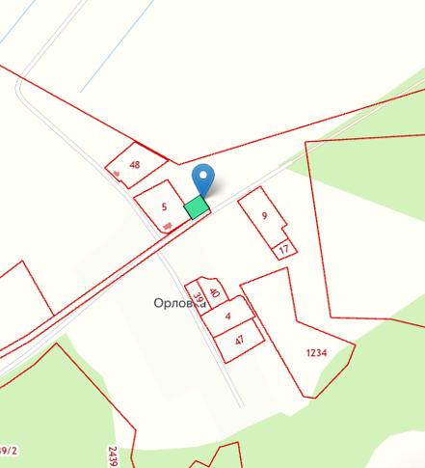
Место размещения нестационарного торгового объекта (адресные ориентиры) | Примерно в 20 метрах на юг относительно ориентира.  Почтовый адрес ориентира: 692059, с. Орловка, ул. Центральная, д.12
Координаты земельного участка, занятого нестационарным торговым объектом (широта и долгота) | 43.791824 | 133.525550
Границы земельного участка для размещения нестационарных торговых объектов
Информация о свободных и занятых местах размещения нестационарных торговых объектов | Свободно

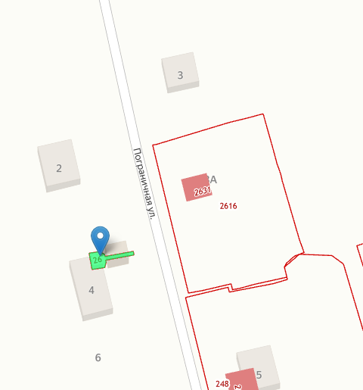
Место размещения нестационарного торгового объекта (адресные ориентиры) | Примерно в 4 метрах на северо-восток относительно ориентира.  Почтовый адрес ориентира: 692057, с. Тихменево, ул. Пограничная, д.4
Границы земельного участка, занятого нестационарным торговым объектом с указанием координат характерных точек в местной системе координат МСК-25
Границы земельного участка для размещения нестационарных торговых объектов
Информация о свободных и занятых местах размещения нестационарных торговых объектов | Занято

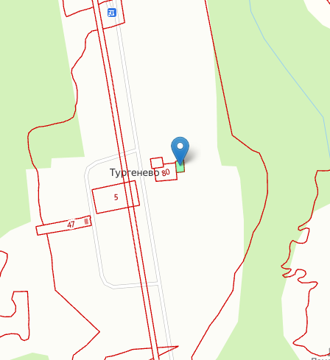
Место размещения нестационарного торгового объекта (адресные ориентиры) | Примерно в 3 метрах на северо-восток относительно ориентира.  Почтовый адрес ориентира:692049,  с. Тургенево, ул. Октябрьская, 27В
Координаты земельного участка, занятого нестационарным торговым объектом (широта и долгота) | 45.464420 | 133.647577
Границы земельного участка для размещения нестационарных торговых объектов
Информация о свободных и занятых местах размещения нестационарных торговых объектов | Свободно

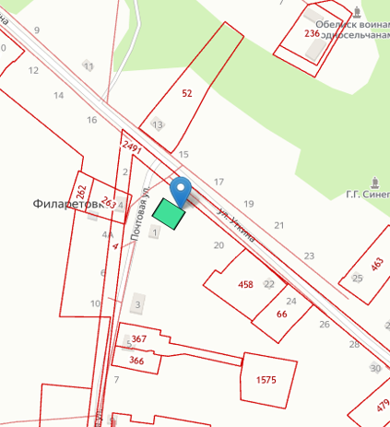
Место размещения нестационарного торгового объекта (адресные ориентиры) | Примерно в 12 метрах на северо-восток относительно ориентира.  Почтовый адрес ориентира: 692050,  с. Филаретовка, ул. Почтовая, д.1
Границы земельного участка, занятого нестационарным торговым объектом с указанием координат характерных точек в местной системе координат МСК-25 | 630832.14  630829.55  630825.22  630827.82 | 2283723.38  2283728.79  2283726.71  2283721.30
Границы земельного участка для размещения нестационарных торговых объектов
Информация о свободных и занятых местах размещения нестационарных торговых объектов | Занято

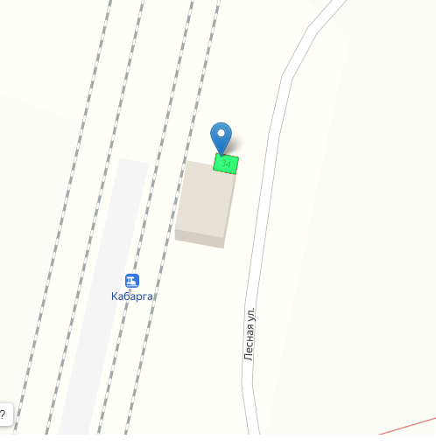
Место размещения нестационарного торгового объекта (адресные ориентиры) | Примерно в 60 метрах на запад относительно ориентира.  Почтовый адрес ориентира: 692040,  станция Кабарга, ул. Лесная, 2А
Координаты земельного участка, занятого нестационарным торговым объектом (широта и долгота) | 45.315304 | 133.363982
Границы земельного участка для размещения нестационарных торговых объектов
Информация о свободных и занятых местах размещения нестационарных торговых объектов | Свободно

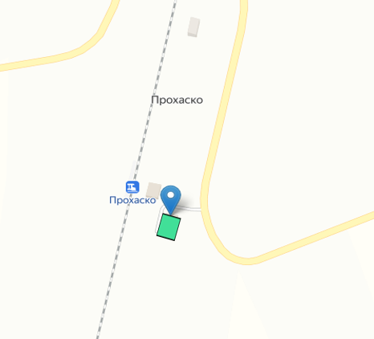
Место размещения нестационарного торгового объекта (адресные ориентиры) | Примерно в 250 метрах на юго-восток относительно ориентира.  Почтовый адрес ориентира: 692049, станция Прохаско
Координаты земельного участка, занятого нестационарным торговым объектом (широта и долгота) | 45.630837 | 133.529237
Границы земельного участка для размещения нестационарных торговых объектов
Информация о свободных и занятых местах размещения нестационарных торговых объектов | Свободно

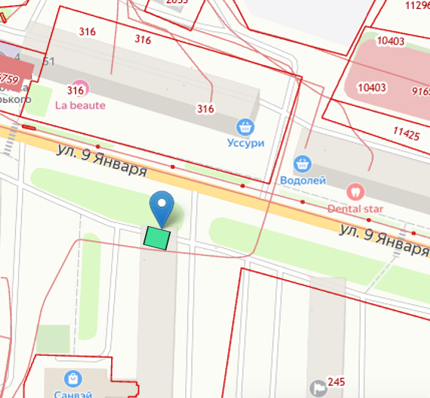
Место размещения нестационарного торгового объекта (адресные ориентиры) | Примерно в 2 метрах на север относительно ориентира.  Почтовый адрес ориентира: 692031, г. Лесозаводск, ул. 9 Января, д.26
Координаты земельного участка, занятого нестационарным торговым объектом (широта и долгота) | 45.462849 | 133.390657
Границы земельного участка для размещения нестационарных торговых объектов
Информация о свободных и занятых местах размещения нестационарных торговых объектов | Свободно

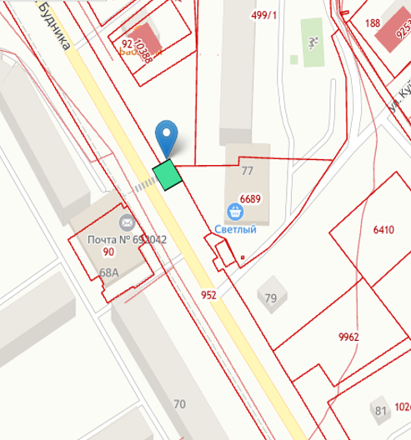
Место размещения нестационарного торгового объекта (адресные ориентиры) | Примерно в 27 метрах на север-запад относительно ориентира.  Почтовый адрес ориентира: 692042, г. Лесозаводск, ул. Будника, д.77
Координаты земельного участка, занятого нестационарным торговым объектом (широта и долгота) | 45.471035 | 133.400098
Границы земельного участка для размещения нестационарных торговых объектов
Информация о свободных и занятых местах размещения нестационарных торговых объектов | Свободно

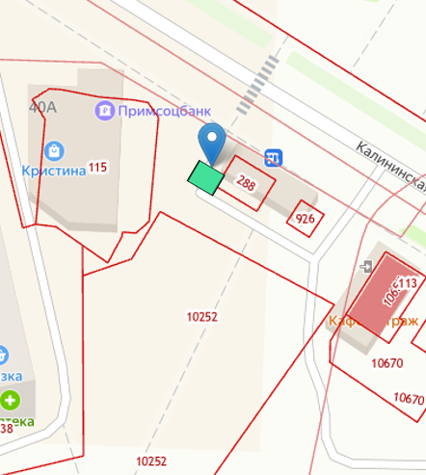
Место размещения нестационарного торгового объекта (адресные ориентиры) | Примерно в 19 метрах на юго-восток относительно ориентира.  Почтовый адрес ориентира: 692031, г. Лесозаводск, ул. Калининская, 40А
Координаты земельного участка, занятого нестационарным торговым объектом (широта и долгота) | 45.464372 | 133.397394
Границы земельного участка для размещения нестационарных торговых объектов
Информация о свободных и занятых местах размещения нестационарных торговых объектов | Свободно

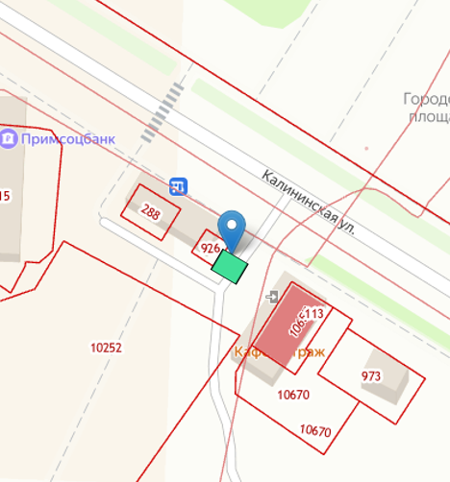
Место размещения нестационарного торгового объекта (адресные ориентиры) | Примерно в 10 метрах на северо-запад относительно ориентира.  Почтовый адрес ориентира: 692031, г. Лесозаводск, ул. Калининская, 40Б
Координаты земельного участка, занятого нестационарным торговым объектом (широта и долгота) | 45.464126 | 133.398104
Границы земельного участка для размещения нестационарных торговых объектов
Информация о свободных и занятых местах размещения нестационарных торговых объектов | Свободно

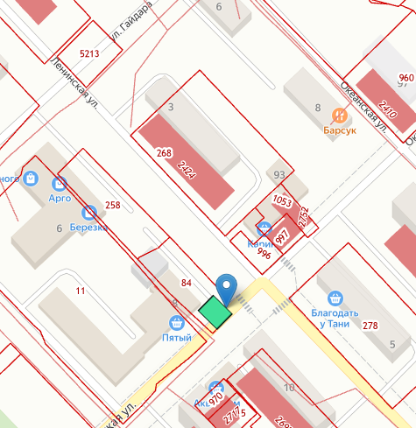
Место размещения нестационарного торгового объекта (адресные ориентиры) | Примерно в 5 метрах на северо-восток относительно ориентира.  Почтовый адрес ориентира: 692036, г. Лесозаводск, ул. Ленинская, 8
Координаты земельного участка, занятого нестационарным торговым объектом (широта и долгота) | 45.489051 | 133.436767
Границы земельного участка для размещения нестационарных торговых объектов
Информация о свободных и занятых местах размещения нестационарных торговых объектов | Свободно

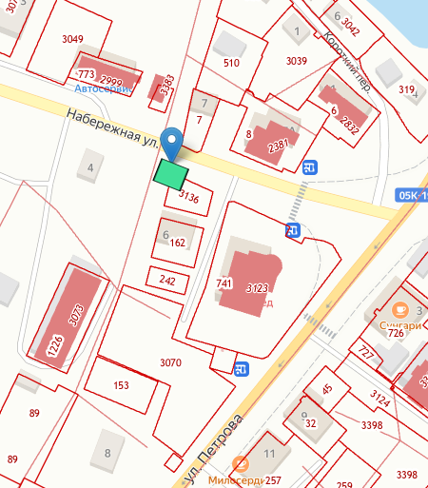
Место размещения нестационарного торгового объекта (адресные ориентиры) | Примерно в 47 метрах на северо-запад относительно ориентира.  Почтовый адрес ориентира: 692040, г. Лесозаводск, ул. Петрова, 2А
Координаты земельного участка, занятого нестационарным торговым объектом (широта и долгота) | 45.456932 | 133.382824
Границы земельного участка для размещения нестационарных торговых объектов
Информация о свободных и занятых местах размещения нестационарных торговых объектов | Свободно

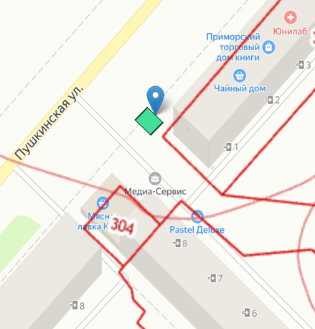
Место размещения нестационарного торгового объекта (адресные ориентиры) | Примерно в 6 метрах на северо-запад относительно ориентира.  Почтовый адрес ориентира: 692042, г. Лесозаводск, ул. Пушкинская, д. 42
Координаты земельного участка, занятого нестационарным торговым объектом (широта и долгота) | 45.469429 | 133.395148
Границы земельного участка для размещения нестационарных торговых объектов
Информация о свободных и занятых местах размещения нестационарных торговых объектов | Свободно

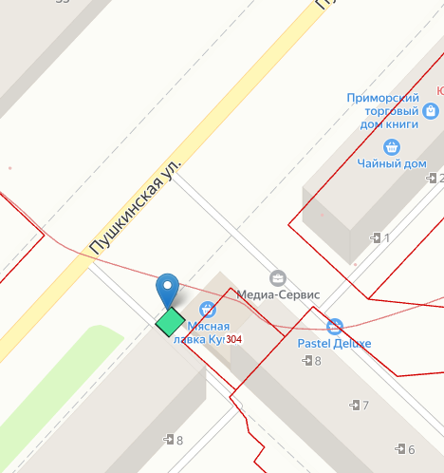
Место размещения нестационарного торгового объекта (адресные ориентиры) | Примерно в 35 метрах на юго-запад относительно ориентира.  Почтовый адрес ориентира: 692042, г. Лесозаводск, ул. Пушкинская, д.42
Координаты земельного участка, занятого нестационарным торговым объектом (широта и долгота) | 45.469429 | 133.395148
Границы земельного участка для размещения нестационарных торговых объектов
Информация о свободных и занятых местах размещения нестационарных торговых объектов | Свободно

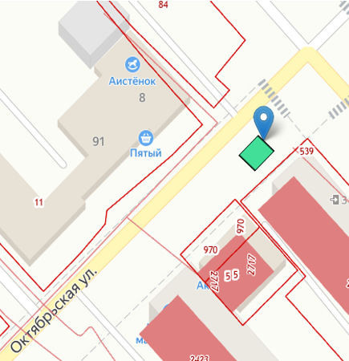
Место размещения нестационарного торгового объекта (адресные ориентиры) | Примерно в 20 метрах на северо-восток относительно ориентира.  Почтовый адрес ориентира: 692036, г. Лесозаводск, ул. Октябрьская, 90Б
Координаты земельного участка, занятого нестационарным торговым объектом (широта и долгота) | 45.488786 | 133.437186
Границы земельного участка для размещения нестационарных торговых объектов
Информация о свободных и занятых местах размещения нестационарных торговых объектов | Свободно

